**IL GIORNO 20/04/15, VERSO LE 12.30, ABBIAMO PERSO**

**IL NOSTRO CANE**

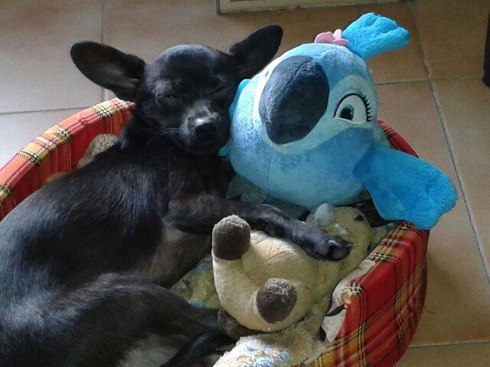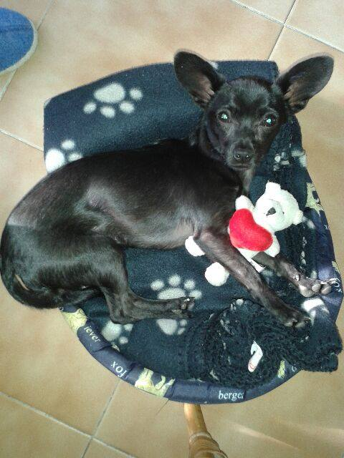**VIRGOLA**

**VIRGOLA E' UN CHIHUAHUA, MASCHIO, NON STERILIZZATO, DI 1 ANNO, SI E’ ALLONTANATO DALL’AREA CANI DELLA PISTA CICLABILE DI MAGLIANA, INDOSSA COLLARE ROSSO (TG.PICCOLA,NERO, )**

**MICROCHIP N° 380260002271020**

**PER FAVORE CONTROLLATE OVUNQUE IL NOSTRO VIRGOLA SI SIA POTUTO NASCONDERE, GRAZIE PER L’AIUTO !**

**MARILENA – MAGLIANA (ROMA) - CELL. 3298411595**

| **MARILENA**  **3298411595** | **MARILENA**  **3298411595** | **MARILENA**  **3298411595** | **MARILENA**  **3298411595** | **MARILENA**  **3298411595** | **MARILENA**  **3298411595** | **MARILENA**  **3298411595** | **MARILENA**  **3298411595** | **MARILENA**  **3298411595** | **MARILENA**  **3298411595** | **MARILENA**  **3298411595** |
| --- | --- | --- | --- | --- | --- | --- | --- | --- | --- | --- |